Φύλλο Εργασίας 6

Ζυγαριά με Arduino

Πηγή: https://randomnerdtutorials.com/arduino-load-cell-hx711/

Υλικά
Αισθητήρας φορτίου (load cell) | 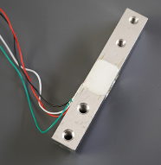
Ενισχυτής φορτίου HX711 | 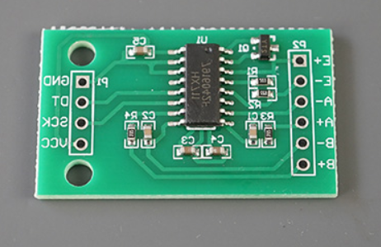

Κατασκευή ζυγαριάς
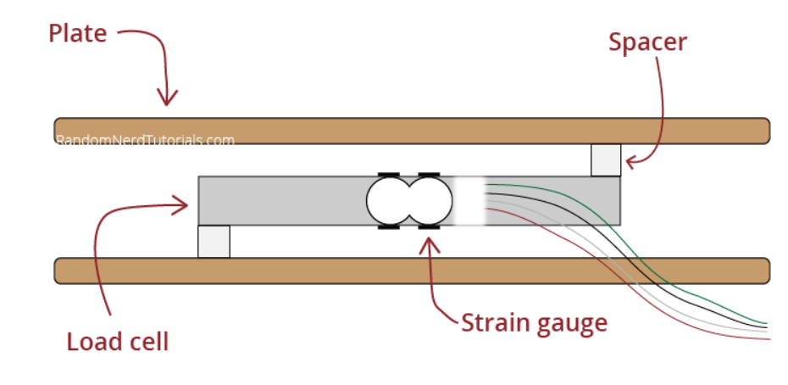

Συνδεσμολογία
Αισθητήρας φορτίου | HX711 | HX711 | Arduino
Κόκκινο (Ε+) | Ε+ | GND | GND
Μαύρο (Ε-) | Ε- | DT | Pin 2
Άσπρο (Α-) | Α- | SCK | Pin 3
Πράσινο (Α+) | Α+ | VCC | 5V

Κύκλωμα

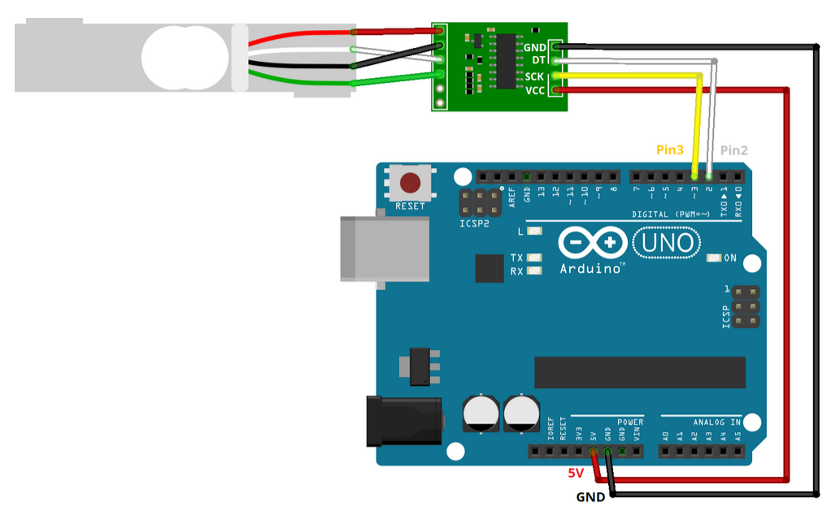

Βιβλιοθήκη
Στο Arduino IDE εγκαταστήστε τη βιβλιοθήκη “HX711 Arduino Library” του Bogdan Necula.

Πρόγραμμα για καλιμπράρισμα
// Calibrating the load cell
#include "HX711.h"

// HX711 circuit wiring
const int LOADCELL_DOUT_PIN = 2;
const int LOADCELL_SCK_PIN = 3;

HX711 scale;

void setup()
{
Serial.begin(115200);
scale.begin(LOADCELL_DOUT_PIN, LOADCELL_SCK_PIN);
}

void loop()
{
if (scale.is_ready())
{
scale.set_scale();
Serial.println("Καλιμπράρισμα Ζυγαριάς");
Serial.println("Απόβαρο... Αδειάστε τη ζυγαριά.");
delay(5000);
scale.tare();
Serial.println("Απόβαρο ρυθμίστηκε.");
Serial.println("Τοποθετήστε ένα γνωστό βάρος στη ζυγαριά...");
delay(5000);
long reading = scale.get_units(10);
Serial.print("Αποτέλεσμα: ");
Serial.println(reading);
Serial.println("Συντελεστής = (αποτέλεσμα) / (γνωστό βάρος)");
Serial.println();
}
else
{
Serial.println("HX711 δεν βρέθηκε.");
}
delay(1000);
}

Πρόγραμμα ζυγαριάς

#include "HX711.h"

// HX711 circuit wiring
const int LOADCELL_DOUT_PIN = 2;
const int LOADCELL_SCK_PIN = 3;

HX711 scale;

void setup()
{
Serial.begin(115200);
Serial.println("Ζυγαριά");

scale.begin(LOADCELL_DOUT_PIN, LOADCELL_SCK_PIN);

// ο παρακάτω συντελεστής υπολογίστηκε με το καλιμπράρισμα
scale.set_scale(1095.56);
scale.tare(); // reset the scale to 0
delay(1000);
}

void loop()
{
if (scale.is_ready())
{
Serial.print("Βάρος (σε gr):\t");
Serial.println(scale.get_units(), 1);
}
else
{
Serial.println("Το HX711 δεν βρέθηκε.");
}

delay(3000);
}

